Focus - redigering av saksmappe

Hvordan redigerer jeg saksmappen?
Så lenge saksmappen har status B eller R kan den redigeres. Det er flere måter å gjøre dette på.
1. Høyreklikk på saksmappen og velg Rediger:

2. Velg mappeikonet i saksvisning:

3. Høyreklikk på tittellinjen for sak og velg Rediger:

4. Søk fram saken ved å trykke på forstørrelsesglasset i menylinjen til WebSak Fokus, høyreklikk på saken og velg Rediger:

Du får da opp metamappen for saksmappen. Dersom du sist brukte enkel visning åpnes følgende metadatabilde:
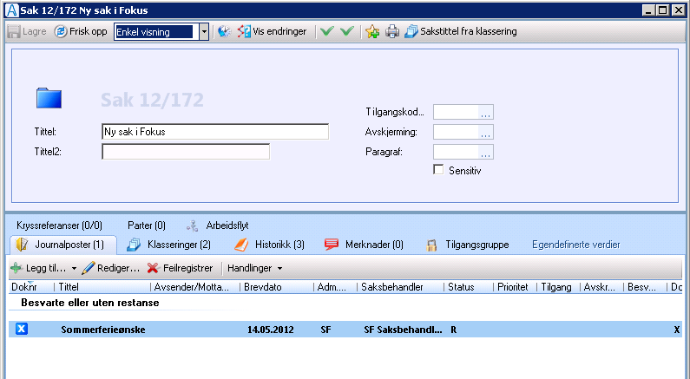
Dersom du sist brukte avansert visning åpnes følgende metadatabilde: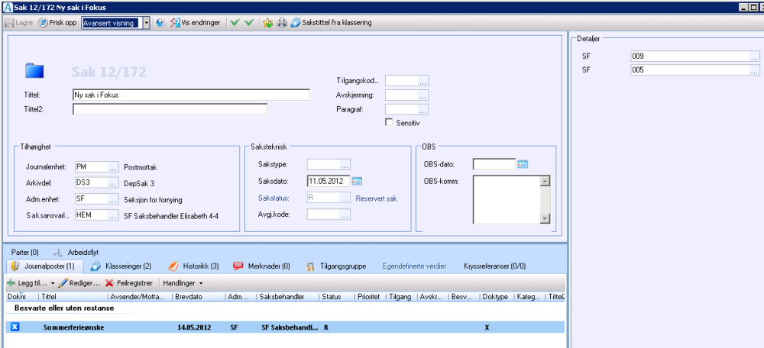
Se hvordan lage ny saksmappe for forklaring på de ulike feltene i metadatabildet.

